zShop: test e-shopu

Testování software (TS1)
semestrální práce, letní semestr 2017/2018

Karel Zavadil

Popis aplikace
Aplikace je „tradiční“ e-shop se standardními funkcemi. Zboží v e-shopu je uspořádané podle kategorie ve stromové struktuře. Při první návštěvě stránek se vytvoří anonymní uživatel a pod tímto uživatelem lze ihned začít vkládat položky do nákupního košíku. Před dokončením objednávky se uživatel musí buď zaregistrovat, nebo přihlásit (zboží v košíku anonymního uživatele se po přihlášení přesype do košíku přihlášeného uživatele).
Tento projekt se zabývá jen a pouze veřejnou částí e-shopu pro zákazníky. Administrátorská sekce pro správce e-shopu je zde úmyslně ignorována a bude testována v rámci samostaného projektu.
Aplikace je naprogramována v jazyce PHP s použitím frameworku zEngine. Struktura kódu odpovídá MVC architektuře. Data jsou ukládána do mySQL databáze.

Části aplikace (moduly)
Následuje přehled hlavních částí aplikace.

Customer
Zajišťuje přihlašování uživatelů (zákazníků e-shopu). Zákazník může vkládat zboží do košíku a vytvořit objednávku. Má přístup ke svým objednávkám z minulosti.

Catalog
Katalog zboží uspořádaný do kategorií. Kategorie mají stromovou hierarchii – existují podkategorie. Katalog lze prohlížet postupně stránkováním, procházet podle kategorie, nebo vyhledávat fulltextem.

Cart
Má na starosti funkci nákupního košíku. Každý zákazník má pouze jeden košík, do kterého může vkládat zboží z katalogu.

Order
Zajišťuje vytvoření objednávky z obsahu košíku. Umožňuje též storno objednávky, pokud ještě nebyla zpracována a úpravu objednávky správcem e-shopu.

Email
Tento modul má na starosti odesílání emailů. Např. při registraci, obnově hesla, potvrzení objednávky atd.

Alias
Zajišťuje funkcionalitu hezkých URL. Například pro produkt „Plyšový medvídek“ vytvoří URL http://adresa-eshopu.com/plysovy-medvidek.

Images
Má na starosti ukládání obrázků, změnu velikosti obrázku a zobrazení.

Errorlog
Tento modul zajišťuje ukládání chybových hlášek do souboru.

Testovací strategie

Priority testování
Části aplikace lze rozdělit podle důležitosti do dvou skupin. Na ty, které jsou nezbytné pro její fungování a na ty méně důležité. Základní funkcí e-shopu je umožnit zákazníkům realizovat nákup zboží z katalogu. Části aplikace, které jsou nezbytné pro uskutečnění nákupu představují nejvyšší míru poškození a jsou tedy důležitost 1 (high) a musí být otestovány. Ty části aplikace, které sice mají vliv a uživatelskou zkušenost, ale bez kterých se lze obejít a uskutečnit nákup v e-shopu i bez jejich správné funkce, jsou důležitost 2 (medium) a 3 (low).

Důležitost 1 - High:
Následující funkcionality jsou nezbytné pro běh e-shopu:
- Aplikace musí umožnit registraci a přihlášení uživatel (moduly Customer a Email)
- Aplikace musí umožnit prohlížení katalogu zboží (modul Catalog)
- Aplikace musí umožnit vkládání zboží do košíku (modul Cart)
- Aplikace musí umožnit vytvoření objednávky (modul Order a Email)

Důležitost 2 - Medium:
Následující funkcionality nejsou nezbytné pro běh e-shopu:
- Zboží v katalogu musí být přístupné pod hezkým URL (modul Alias)
- Detail zboží musí zobrazit alespoň jeden obrázek (modul Image)
- Aplikace musí ukládat všechny běhové chyby do logu (modul Errorlog)

Důležitost 3 - Low:
Následující funkcionality jsou z kategorie „nice-to-have“, aplikace bude plnit svoji funkci i bez jejich správného fungování.
- Aplikace na úvodní stránce zobrazí nejpopulárnější produkty

Pravděpodobnost selhání
Všechny části aplikace (moduly) jsou implementovány za použití stejných technologií a postupů a jsou zhruba stejně rozsáhlé z hlediska počtu řádků kódu. Pravděpodobnost selhání se tedy pro jednotlivé moduly významně neliší a při určování priorit testování tak budeme vycházet pouze z jejich důležitosti - „míry poškození“.
Přiřadíme tedy všem modulům pravděpodobnost selhání High a Třídu rizika odvodíme přímo z míry poškození (důležitosti).

Tabulka priorit

Modul | Míra poškození | Pravděpodobnost  selhání | Třída rizika | Test levels – intenzita testování
 |  |  |  | Vývojářské testy | Integrační testy | Procesní testy | UAT
Customer | H | H | A | vysoká | vysoká | vysoká | vysoká
Catalog | H | H | A | vysoká | vysoká | vysoká | vysoká
Cart | H | H | A | vysoká | vysoká | vysoká | vysoká
Order | H | H | A | vysoká | vysoká | vysoká | vysoká
Email | H | H | A | vysoká | vysoká | vysoká | vysoká
Alias | M | H | B | nízká |  |  | střední
Images | M | H | B | střední |  |  | střední
Errorlog | M | H | B | střední

Použité typy testů

Vývojářské testy
Jednotkové (unit) testy pomocí nástroje phpUnit. Testují se třídy a metody v jednotlivých modulech.
Testy jsou v adresáři tst/dev, testy se spouští příkazem devTests.cmd (pouze Windows). Uvnitř tohoto souboru je potřeba nastavit cesty k php.exe, phpUnit.phar (phpUnit framework) a k samotným testům. Příkaz devTestsToFile.cmd uloží výsledek testů do souboru devTestsResults.txt.

Integrační testy
Testy zaměřené zejména na integraci s databází. Realizované pomocí nástroje phpUnit. Testují se CRUD operace nad jednoslivými entitami (modely z MVC).
Testy jsou v adresáři tst/int, testy se spouští příkazem intTests.cmd (pouze Windows). Uvnitř tohoto souboru je potřeba nastavit cesty k php.exe, phpUnit.phar (phpUnit framework) a k samotným testům. Příkaz intTestsToFile.cmd uloží výsledek testů do souboru intTestsResults.txt.

Procesní testy
Realizovány pomocí nástroje Selenium. Testují se průchody aplikací na základě scénářů vygenerovaných pomocí nástroje Oxygen (viz níže).
Testy jsou v adresáři tst/Selenium jako projekt do NetBeans.

UAT – User Acceptance Tests
Testují se průchody aplikací pomocí uživatelského black box testování. Správná funkce by měla být již zajištěna integračními a procesními testy, UAT se tedy zaměřují především na vizuální a UX aspekt aplikace. Očekává se použití metody exploratory testing nebo free testing.

Testovací situace pro testy vstupů

Formulář Registrace

Email
Vstup | Výsledek
Platná emailová adresa, v systému neexistuje | OK – lze registrovat
Platná emailová adresa, v systému existuje | Upozornit uživatele na existenci adresy. Nelze dokončit registraci.
Neplatná emailová adresa | Upozornit uživatele na neplatnost adresy. Nelze dokončit registraci.

Heslo
Ve výchozím nastavení musí heslo splňovat podmínku, aby bylo alespoň 5 znaků dlouhé.
Vstup | Výsledek
Platné heslo (5 a více znaků) | OK – lze registrovat
Neplatné heslo (4 a méně znaků) | Upozornit uživatele na neplatnost hesla. Nelze dokončit registraci.

Potvrzení hesla
Vstup | Výsledek
Hodnota se shoduje s hodnotou v poli Heslo | OK – lze registrovat
Hodnota se neshoduje s hodnotou v poli Heslo | Upozornit uživatele na neshodu v heslech. Nelze dokončit registraci.

Použijeme techniku MC/DC.
Email je platný | A
Email v systému neexistuje | B
Heslo splňuje podmínky | C
Potvrzení hesla se shoduje s heslem | D
Registraci lze dokončit jedině v případě, že jsou všechna tři pole správně vyplněna a emailová adresa v systému ještě neexistuje: A and B and C and D
A and B and C and D | 1 |  |  |  | 0
A | 1 | 1 | 1 | 1 | 0 | 1 | 1 | 1
B | 1 | 1 | 1 | 1 | 1 | 0 | 1 | 1
C | 1 | 1 | 1 | 1 | 1 | 1 | 0 | 1
D | 1 | 1 | 1 | 1 | 1 | 1 | 1 | 0
Technika MC/DC vygenerovala 5 testovacích situací.

Formulář Způsob doručení

Jméno a příjmení
Vstup | Výsledek
Hodnota není prázdná a obsahuje alespoň jednu mezeru mezi slovy | OK – lze pokračovat
Hodnota je prázdná | Upozornit uživatele na neplatné jméno. Nelze pokračovat.
Hodnota neobsahuje mezeru | Upozornit uživatele na neplatné jméno. Nelze pokračovat.

Město
Vstup | Výsledek
Hodnota není prázdná | OK – lze pokračovat
Hodnota je prázdná | Upozornit uživatele na neplatné město. Nelze pokračovat.

Ulice
Vstup | Výsledek
Hodnota není prázdná | OK – lze pokračovat
Hodnota je prázdná | Upozornit uživatele na neplatnou ulici. Nelze pokračovat.

PSČ
Vstup | Výsledek
Hodnota není prázdná a po odstranění mezer je převoditelná na číslo v rozsahu 10000 – 99999 | OK – lze pokračovat
Hodnota je prázdná | Upozornit uživatele na chybějící PSČ. Nelze pokračovat.
Hodnota není prázdná, ale nelze ji převést na číslo ani po odstranění mezer | Upozornit uživatele na neplatné PSČ. Nelze pokračovat.
Hodnotu lze převést na číslo, ale není v rozsahu 10000 - 99999 | Upozornit uživatele na neplatné PSČ. Nelze pokračovat.

Analýza mezních podmínek:
Třída ekvivalence | Platnost
Hodnota není číslo, ani po odstranění mezer | Technicky nevalidní vstup
Hodnota je menší než 10000 | Nevalidní vstup
Hodnota je v rozsahu 10000 - 99999 | Validní vstup
Hodnota je vyšší než 99999 | Nevalidní vstup
Použijeme techniku Pairwise testing a otestujeme všechny kombinace dvojic. K vytvoření testovacích situací byl použit nástroj pairwiseTool - https://pairwise.teremokgames.com/21uc/

Test životního cyklu dat

 | Zákazník | Produkt | Položka v košíku | Objednávka | Položka objednávky
Registrace | C
Prohlížení katalogu |  | R
Vložení do košíku |  | R | C
Úprava košíku |  | R | U
Odebrání z košíku |  | R | D
Zobrazení košíku |  | R | R
Vytvoření objednávky | R |  | D | C | C
Storno objednávky | R |  |  | U

Entita položka v košíku:
- Vložení do košíku → Zobrazení košíku → Úprava košíku → Vytvoření objednávky
- Vložení do košíku → Zobrazení košíku → Odebrání z košíku

Procesní testy
Pomocí nástroje Oxygen byl namodelován průchod procesem nákupu v e-shopu.
Diagram aktivit zachycující průchod aplikací:
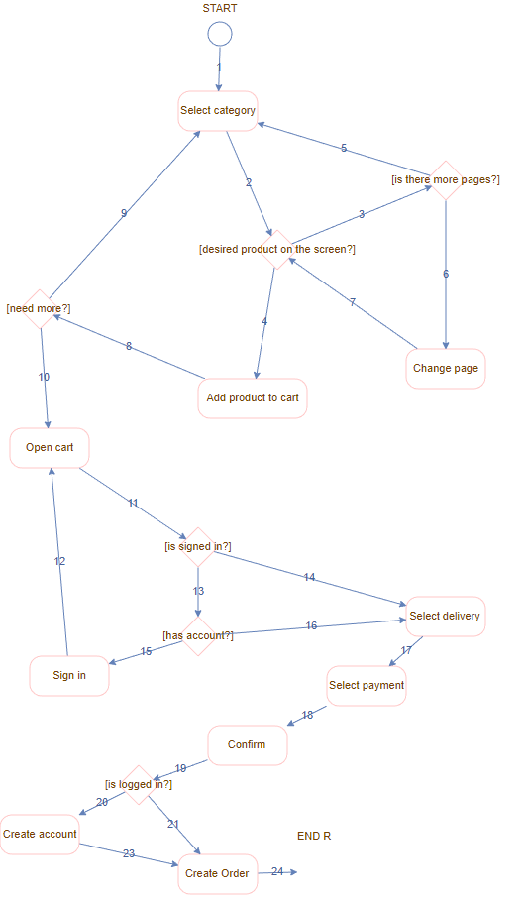

Diagram aktivit byl zjednodušen na orientovaný graf:
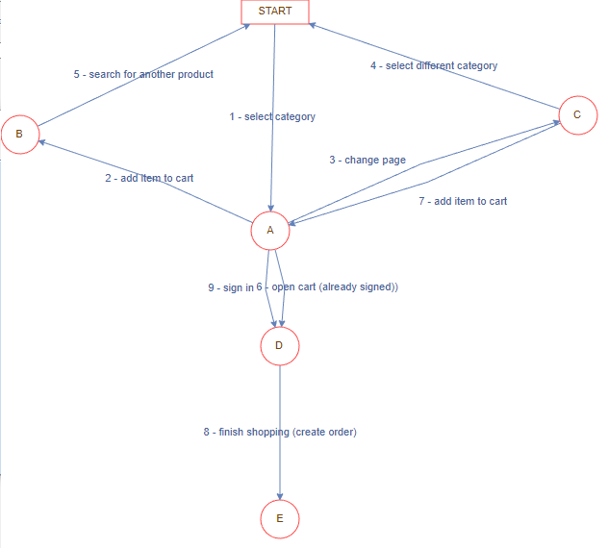
Následně byla použita funkce pro generování testu průchodu pro hloubku 2 (TDL=2). Výsledkem byly tyto průchody:

PT 1
1 - select category
2 - add item to cart
5 - search for another product
1 - select category
3 - change page
4 - select different category
1 - select category
6 - open cart
8 - finish shopping (create order)

PT 2
1 - select category
9 - sign in
8 - finish shopping (create order)

PT 3
1 - select category
3 - change page
7 - add item to cart
3 - change page
7 - add item to cart
2 - add item to cart
5 - search for another product
1 - select category
2 - add item to cart
5 - search for another product
1 - select category
9 - sign in
8 - finish shopping (create order)

PT 4
1 - select category
3 - change page
7 - add item to cart
6 - open cart
8 - finish shopping (create order)

PT 5
1 - select category
3 - change page
7 - add item to cart
9 - sign in
8 - finish shopping (create order)

Výše uvedené průchody byly implementovány v jazyce Java jako testy s pomocí nástroje Selenium.

Závěry (poučení do budoucna)
Při psaní unit testů se ukázalo, že je velmi málo funkcionalit, které lze touto metodou otestovat. Třídy až na vyjímky nejsou atomické – předpokládají fungující připojení do databáze, cookies, parametry v url atd. Aby jednotkové testování bylo přínosné, bylo by potřeba změnit architekturu aplikace – například implementovat controllery jako samostatné třídy.
Při psaní integračních testů se také ukázaly nedostatky v návrhu aplikace. Bylo by vhodné pro jednotlivé moduly používat abstraktní rozhraní (interfaces) a tím umožnit použití mocks a stubs.
Nástroj Oxygen pro modelování průchodu aplikací neumožňuje, aby hrana vedla do stejného uzlu, ze kterého vychází. To neumožňuje přesně modelovat všechny situace.
Při psaní testů průchodů v Selenium se ukázalo, že mnoho důležitých elementů jako například tlačítka nebo odkazy, nemá v DOM přiděleno id, což ztěžuje práci s nimi. Do budoucna by bylo vhodné, aby vývojáři přiřazovali důležitým elementům v HTML id, což usnadní psaní testů.

Struktura projektu

Cesta |  |  | Popis
doc |  |  | Dokumentace
 | Oxygen.prj |  | Projekt pro nástroj Oxygen. Test průchodu programem.
 | Oxygen.png |  | Diagram aktivit průchodu programem.
 | Oxygen2.png |  | Zjednodušení diagramu aktivit na orientovaný graf. Z tohoto grafu byly vygenerovány průchody nástrojem Oxygen.
 | TS1_zavadka1.odt |  | Tento dokument ve formátu pro LibreOffice Writer.
src |  |  | Zdrojový kód aplikace v PHP. Tento kód je testován.
tst |  |  | Zdrojové kódy testů.
 | dev |  | Vývojářské testy v phpUnit.
 | int |  | Integrační testy v phpUnit.
 | Selenium |  | Testy průchodu programem pomocí nástroje Selenium. Projekt pro NetBeans.

